NAVODILA ZA DELO NA DALJAVO

PREDMET, SKUPINA | Odbojka
RAZRED | 3. – 8.
SNOV | Sedeča odbojka
DATUM | 23. – 27. 11. 2020
NALOGE, DOKAZILA VRNITI DO | /
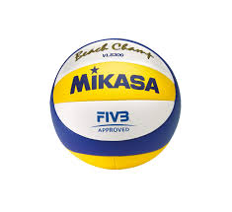

Pozdravljeni moji odbojkarji in odbojkarice!

V tem tednu ti pošiljam zanimivo odbojkarsko igro za doma. SEDEČA ODBOJKA
Izberi primeren prostor in odstrani predmete, ki se lahko med igro poškodujejo.
Postavi si mrežo (položi kuhinjski stol vodoravno, miza v dnevni sobi, elastika…), povabi družinskega člana na igro, pojasnita pravila: velikost igrišča, št. točk, kakšen je servis, dovoljeni so trije dotiki,… in naj se zabava prične!
Koga vse si uspel-a premagati?

Učiteljica Tina Š.

